**Bac 2025 Métropole (Jour 1) Correction ©** [**https://www.labolycee.org**](https://www.labolycee.org)

**Sciences physiques pour les Sciences de l’ingénieur(e)**

**Exercice A – Un brin en matière synthétique (10 points-30 min)**

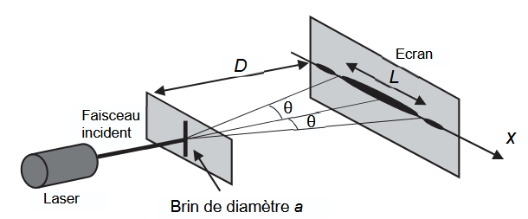

**Q1. À l’aide de la figure 1, donner l’expression de *θ* en fonction de la distance *D* entre le brin et l’écran et de la largeur *L* de la tache centrale.**

Dans le triangle rectangle délimité par le centre de la tache centrale, une de ses extinctions et le centre de la fente, on a tan 𝜃 = ,

En utilisant l’approximation des petits angles donnée : 𝜃 ≈ tan 𝜃 soit .

**Q2. Montrer que le diamètre *a* du brin en matière synthétique a pour expression : **

Par ailleurs, on sait que .

Ainsi , donc  CQFD

**Q3. À l’aide de la figure 2, montrer que la valeur du diamètre *a* du brin en matière synthétique est environ égale à 1,8 × 10–4m.**

En utilisant la figure 2, la largeur de la tache centrale est *L* = 1,2 cm



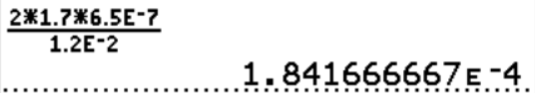

 donc  (CQFD)

**Une bonne estimation de l’incertitude-type associée à *a* est donnée par la relation : **

**Q4. Calculer l’incertitude-type *u*(*a*) associée au diamètre du brin en matière synthétique.**

D’après l’énoncé, donc  = 2×10–5 m

**Q5. En tenant compte de l’incertitude-type, vérifier si le résultat du diamètre du brin en matière synthétique obtenu expérimentalement est en accord avec celui du brin issu de la crinière du cheval, qui vaut 1,7 × 10–4m.**

Calculons l’écart normalisé « z-score » (qui n’est pas donné ici) :



soit 

La valeur mesurée ne s’écarte que d’une demi-incertitude de la valeur théorique.

Le z-score est inférieur à 2 donc le résultat expérimental est en accord avec la valeur de référence.

Autre réponse possible :

Avec une incertitude de 2×10–5 m = 0,2×10-4 m, on a *a*exp – *u*(*a*) < aexp < *a*exp + *u*(*a*)

1,8×10–4 – 0,2×10–4 < aexp < 1,8×10–4 + 0,2×10–4 m

1,6×10–4 < aexp < 2,0×10–4 m

Cet intervalle contient la valeur théorique de 1,7×10–4 m, la mesure est bien en accord.

**Merci de nous signaler la présence d’éventuelles erreurs à** [**labolycee@labolycee.org**](mailto:labolycee@labolycee.org)